**Teco Spa**

**Forniture industriali - www.tecospa.it**

**Febbraio 2025 | Comunicato di prodotto | Cinghie di trasmissione Pro Rope® | Linee di assemblaggio**

**____________________________________________________________________________________________**

**"Pro-Rope® by Teco: la soluzione ideale per ottimizzare i sistemi di movimentazione nelle linee di assemblaggio"**

Oltre a garantire risultati affidabili, precisione, efficienza e resistenza le **cinghie industriali Pro-Rope®** prodotte da **Teco Spa** rappresentano un vero vantaggio strategico anche per l’ottimizzazione dei processi produttivi.

Uno dei contesti in cui le **cinghie industriali Pro-Rope®** si distinguono per la loro eccellente qualità è quello dei sistemi di movimentazione nelle linee di assemblaggio, fondamentali per garantire alle aziende di qualsiasi settore un trasporto continuo e senza interruzioni dei materiali.

Progettate per rispondere a queste esigenze le **cinghie industriali Pro-Rope®**, grazie alla loro elevata resistenza all’usura e alla trazione e ad una trasmissione di potenza fluida e costante, garantiscono un funzionamento ininterrotto anche in ambienti industriali caratterizzati da cicli produttivi intensivi.

Le **cinghie industriali Pro-Rope®** si adattano perfettamente a qualsiasi varietà di configurazione delle linee di assemblaggio. Fra i sistemi più utilizzati ci sono:

-sistemi a nastro, utilizzati in genere per il trasporto di oggetti di dimensioni regolari e di peso contenuto come componenti elettrici o pacchi leggeri; in queste applicazioni il nastro è solitamente costituito da materiali resistenti come gomma, PVC o poliuretano.

-sistemi a nastro/catena, impiegati per gestire differenti esigenze di movimentazione in base alle specifiche necessità produttive, movimentando componenti di diverse forme e dimensioni, senza perdere in precisione e riducendo al minimo gli scarti.

Grazie alla qualità dei materiali utilizzati e ai trattamenti specifici, le **cinghie industriali Pro-Rope®** mantengono prestazioni ottimali e riducono la necessità di interventi di manutenzione straordinaria anche quando le linee di assemblaggio si trovano a operare in ambienti ritenuti particolarmente “ostili” (polvere, olio, alte temperature o forte umidità).

Sicurezza ed efficienza sono caratteristiche che garantiscono affidabilità e durata. Rispettando gli standard di sicurezza globali, infatti, le **cinghie industriali Pro-Rope®** riducono il rischio di guasti improvvisi, a vantaggio di una maggiore sicurezza per gli operatori, e riducono i tempi di fermo macchina, garantendo una maggiore efficienza operativa, un miglioramento della competitività e della produzione.

Le **cinghie industriali Pro-Rope®** prodotte da **Teco** rappresentano un sicuro investimento strategico nei sistemi di movimentazione delle linee di assemblaggio delle aziende manifatturiere. Grazie alla loro combinazione di resistenza, versatilità e sicurezza, infatti, queste cinghie non solo migliorano le prestazioni operative, ma contribuiscono anche a ridurre i costi complessivi e ad aumentare la sostenibilità dei processi produttivi.

**IMMAGINI DISPONIBILI**

1. Le **cinghie industriali Pro-Rope®** si adattano a qualsiasi configurazione delle linee di assemblaggio. TECO offre anche il servizio di taglio su misura.

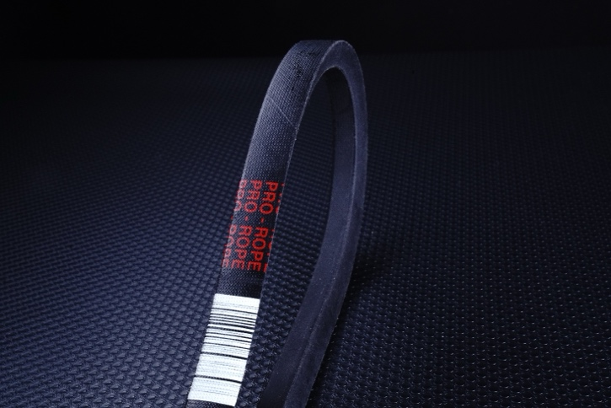

2. Le **cinghie industriali Pro-Rope®** riducono il rischio di guasti improvvisi e riducono i tempi di fermo macchina.

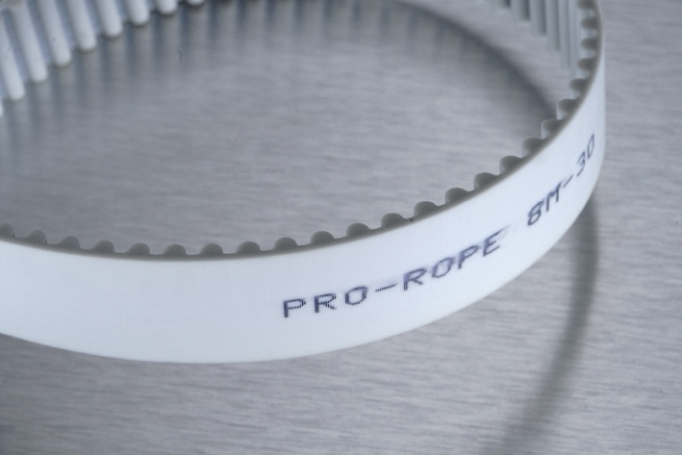

3. CINGHIA 8M-30 – High Performance – cinghia HTD ad alta trasmissione ritagliata da manicotto